Chủ đề: [Giải toán 6 sách kết nối tri thức với cuộc sống] - Luyện tập chung trang 95 - 96.
Dưới đây Đọc tài liệu xin gợi ý trả lời Bài 4.27 trang 96 SGK Toán lớp 6 Tập 1 sách Kết nối tri thức với cuộc sống theo chuẩn chương trình mới của Bộ GD&ĐT:

Giải Bài 4.27 trang 96 Toán lớp 6 Tập 1 Kết nối tri thức
Câu hỏi: Một mảnh vườn hình chữ nhật có chiều dài 25 m. Chiều rộng bằng 3/5 chiều dài. Người ta làm hai lối đi rộng 1 m như hình vẽ. Phần đất còn lại dùng để trồng cây. Tính diện tích đất dùng để trồng cây.
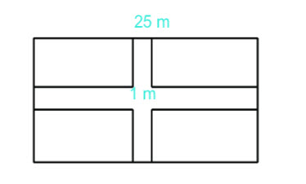
Giải
hiều rộng của mảnh vườn là:
25. 3/5 = 15 (m)
Nhìn vào hình vẽ ta thấy diện tích đất trồng cây là 4 mảnh đất hình chữ nhật nhỏ có kích thước như nhau.
Chiều dài của các 1 mảnh đất nhỏ màu xanh đó là:
(25 - 1) : 2 = 12 (m)
Chiều rộng của các mảnh đất nhỏ màu xanh đó là:
(15 - 1) : 2 = 7 (m)
Diện tích của một mảnh đất nhỏ màu xanh đó là:
12. 7 = 84 (m²)
Diện tích đất để trồng cây là:
4. 84 = 336 (m²)
Vậy diện tích đất để trồng cây là 336 m².
-/-
Vậy là trên đây Đọc tài liệu đã hướng dẫn các em hoàn thiện phần giải bài tập SGK Toán 6 Kết nối tri thức: Bài 4.27 trang 96 SGK Toán 6 Tập 1. Chúc các em học tốt.

